2.2 光的直线传播（专题训练）【十四大题型】
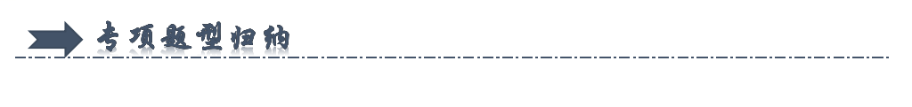
一．光源的概念与判断（共5小题）
二．光源的分类（共3小题）
三．光线（共3小题）
四．光沿直线传播的条件（共4小题）
五．光沿直线传播的现象（共7小题）
六．光沿直线传播的应用（共9小题）
七．影子形成的原理（共3小题）
八．小孔成像的原理（共3小题）
九．日食月食的原理（共3小题）
十．影子的光路（共4小题）
十一．小孔成像的作图（共2小题）
十二．光在真空中的速度（共4小题）
十三．光在不同介质中的速度（共3小题）
十四．光年（共3小题）
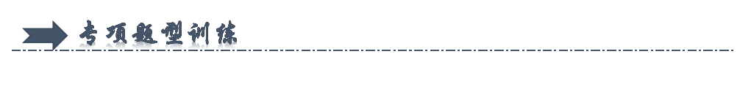
一．光源的概念与判断（共5小题）
1．下列物体不是光源的是（ ）
A．太阳 B．灯光 C．月亮 D．火焰
2．下列物质中全部是光源的是（ ）
A．璀璨的星星、篝火
B．耀眼的玻璃屏幕、正在发光的灯泡
C．萤火虫、太阳
D．光彩夺目的钻石、蜡烛的火焰
3．如图所示，国庆70周年大阅兵的飞机从空中划过，飞机拉出的道道“彩烟”壮观无比。现场观众听到的飞机轰鸣声是通过 传入人的耳朵。我们看到的“彩烟” （选填“是”或“不是”）光源。
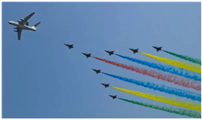
4．在电影院观看电影时，电影银幕 （选填“是”或“不是”）光源；影片中的声音是通过 传到人耳的；电影院的墙壁上都被修成坑坑洼洼的，是为了 （选填“加强”或“减弱”）回声。
5．中秋节，天地共赏一轮明月，同心共庆团圆佳节。月亮 （选填“是”或“不是”）光源；为了测量月球到地球的距离， （选填“能”或“不能”）使用超声波测距仪。
二．光源的分类（共3小题）
6．下列物体不是光源的是（ ）
A．耀眼的太阳 B．刺眼的镜子
C．点燃的蜡烛 D．明亮的电灯
7．下列物体不属于光源的是（ ）
A．太阳 B．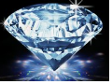钻石
C．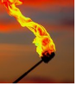燃烧的火把 D．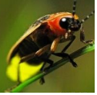萤火虫
8．在①太阳、②月亮、③萤火虫、④霓虹灯、⑤宝石、⑥工作的LED灯中，属于自然光源的是 ；不属于光源的是 。（均填序号）
三．光线（共3小题）
9．下列关于光线的说法，正确的是（ ）
A．光线是真实存在的带箭头的直线
B．激光笔发出的光是一条光线
C．光线是表示光传播径迹和方向的带箭头的直线
D．光线可以用虚线表示
10．物理学中用一条带箭头的直线表示光的传播路径和方向，并将这条带箭头的直线称为光线，这种研究方法叫建立模型法，下面关于光和光线的说法中正确的是（ ）
A．光和光线都是真实存在的
B．光和光线都不是真实存在的
C．光是真实存在的，而光线不是真实存在的
D．光不是真实存在的，而光线是真实存在的
11．为了便于描述光传播的路径，在物理学中用一条带箭头的直线表示光线，这里采用了
（选择“等效替代”或“建立模型”）的方法；这里表示的光线 （选填“是”或“不是”）真实存在的。
四．光沿直线传播的条件（共4小题）
12．如图所示，在学习光的传播时，老师的实验演示过程如下：
（1）用激光笔射向水中，观察到光线是一条直线；
（2）用漏斗向水中慢慢注入海波溶液，观察到光线发生了弯曲；
（3）搅拌均匀后，观察到光线又变为直线。
同学们观察后，讨论得出了以下结论：
①光只有在水中才沿直线传播。
②光在海波溶液里不能沿直线传播。
③光的传播需要介质。
④光在同一种均匀物质中才沿直线传播。
能够根据实验中的现象得出的是（ ）
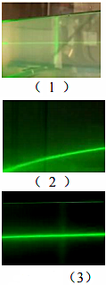
A．只有① B．只有②④ C．只有④ D．只有③④
13．小阳在学习“光的直线传播”时，从老师的演示实验中提取出3个情景：①用激光笔射向水中观察到光路呈一条直线；②用漏斗向水中慢慢注入海波溶液后，观察到光路发生了弯曲；③用玻璃棒搅拌后，观察到光路又呈直线。根据以上情景可得出的结论是（ ）
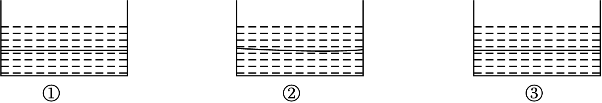
A．光的传播需要介质
B．光只有在水中才沿直线传播
C．光在海波溶液里不能沿直线传播
D．光在同种均匀介质中沿直线传播
14．在灯光下靠近墙的地方，用手做各种姿态，在墙上会形成手影，这说明了光在同一种均匀介质中沿 传播。当电灯保持静止，手向电灯靠拢时，墙上的手影将 （选填“变大”、“变小”或“不变”）。
15．“日食”、“月食”是一种自然奇观，其形成是太阳、地球、月球三者运动大致在 直线上，形成“日食”时 居中，形成“月食”时又是 居中，“日食”、“月食”的形成是光 传播。
五．光沿直线传播的现象（共7小题）
16．下列关于“影”的形成，不能用光的直线传播来解释的是（ ）
A．在阳光直射下，大树底下出现的“阴影” B．立竿见“影”
C．岸边树木在河水中的“倒影” D．皮影戏中的“手影”
17．中国古代的墨子是历史上用科学方法解释“小孔成像”现象的第一人，下列光现象与“小孔成像”的原理相同的是（ ）
A．日食现象 B．雨后“彩虹”
C．水中“倒影” D．海市蜃楼
18．根据你的经验，下列图中情景与客观实际相符的是（ ）
A．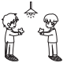 B．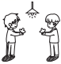 C．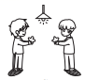 D．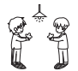
19．由我国成功发射的世界首颗量子科学实验卫星被命名为“墨子号”。墨子第一次用科学方法解释了光沿直线传播，启发了量子通信。如图所示各光现象的原理与墨子的这一解释相符的是（ ）
A．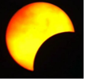日食现象 B．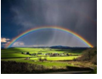雨后“彩虹”
C．水中“倒影” D．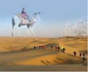海市蜃楼
20．如图所示，小林同学晚上从远处走近一盏路灯又远离路灯的过程中，他的影子长度的变化情况是（ ）
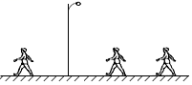
A．一直在变短 B．一直在变长
C．先变短后变长 D．先变长后变短
21．如图表示日全食时太阳、地球、月球位置的示意图。“日全食”是 形成的；图中的A处是 球，B处是 球。
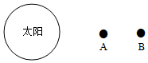
22．月食这一难得的景象（如图甲所示），同时还伴随着月掩天王星、日月合璧、红月亮等天文奇观。月食属于光的 现象，能正确描述月食形成原因的是图 （选填“乙”或“丙”）。为了探测地球与月球之间的距离，可以从地球上向月球发射 （选填“声音”或“光”）信号，并记录它返回的时间。
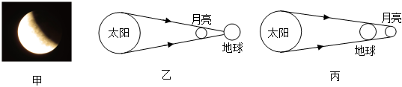
六．光沿直线传播的应用（共9小题）
23．圭表是中国古代重要的天文仪器，通过测量正午日影长度来推测二十四节气。图1是实践小组于2023年12月1日在厦门市（北纬24.5°）正午时刻进行“圭表测影”活动。图2是太阳直射点的回归运动图像，下列说法正确的是（ ）
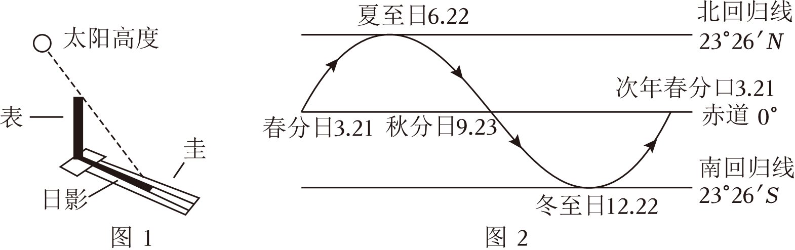
A．圭表测影的原理是光的折射
B．圭表测影的原理是光的反射
C．活动当日至2023年冬至，正午时表的日影长度逐渐变短
D．活动当日至2024年夏至，正午时表的日影长度先变长后变短
24．如图所示，用自制的小孔成像装置观察烛焰，有以下几种说法：
①薄膜上烛焰的像随着蜡烛下移而上移；
②薄膜上烛焰的像有放大的也可能是缩小的；
③保持小孔和烛焰的距离不变，向后拉动内筒，增加筒长，烛焰的像变大；
④保持小孔和烛焰的距离不变，向前推动内筒，烛焰的像更明亮，这几种说法中正确的是（ ）
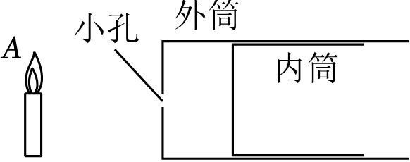
A．①②③④ B．①③④ C．①②③ D．③④
25．早在战国时期，我国古代著名教育家、思想家墨子就在研究小孔成像的现象，如图所示，他用蜡烛作为光源，在木板上钻了一个小孔，发现透过小孔的光能在墙壁上形成一个倒立的像。下列说法正确的是（ ）
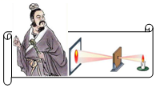
A．小孔成的像是正立的像，遵循光沿直线传播的原理
B．保持木板和墙的位置不变，将蜡烛向右移动，蜡烛在墙上的像会变小
C．木板上的小孔必须是圆的
D．蜡烛在墙上成的像是虚像
26．沈括在《梦溪笔谈》中记述到“若莺飞空中，其影随莺而移”，而在纸窗上开一个小孔使莺的影子呈现在室内纸屏上，却观察到“莺东则影西，莺西则影东”，则下列说法错误的是（ ）
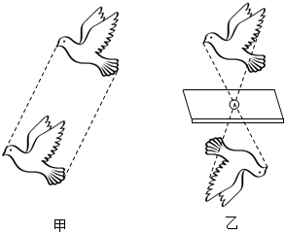
A．“莺东则影西，莺西则影东”描述的现象是小孔成像
B．图甲和图乙都可以用光的反射来解释
C．“若莺飞空中，其影随莺而移”与日食形成的光学原理相同
D．小孔成像中，物体左右移动时，其像的移动方向与其相反
27．同学们在课下实践中做了这样一个实验，在纸上剪一个很小的“△”孔，让太阳垂直照射到“△”孔上，观察地面上光斑的形状是（ ）
A．△ B．▽ C．〇 D．无法判定
28．某兴趣小组在空易拉罐的底部中央戳个小圆孔，将顶部剪去后，蒙上一层塑料薄膜，制作成一个简易针孔照相机，如图所示，将其水平放置，在左侧固定一只与小孔等高的小灯泡，灯泡发光时，可在塑料薄膜上看到灯丝 （选填“倒立”或“正立”）的像；若将易拉罐远离灯泡，塑料薄膜上灯丝的像将 （选填“变大”或“变小”）；若只将小圆孔改为三角形小孔，则像的形状为 （选填“圆形”“三角形”或“灯丝形状”）。
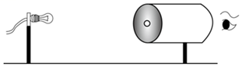
29．2023年7月30日，由夏琦、段志成、刘帅组成的中国队率先拿下男子25米手枪速射团体金牌，这是中国队在成都大运会射击比赛中的“首金”。如图所示，在射击瞄准时需要做到“三点一线”，这是依据 原理。比赛结束后，运动员们去公园游玩时，看见阳光透过树叶的缝隙在地上形成圆形光斑，这些光斑是太阳的 （选填“虚”或“实”）像。
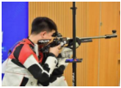
30．两千多年以前，我国的学者墨翟（墨子）和他的学生做了世界上第一个小孔成倒像的实验，如图所示。小孔成倒像的原因是 。人在水中的倒影，与小孔成像的原理 （选填“相同”“不同”）。
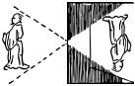
31．按要求完成下列作图：
如图，同一路灯下站着小芳、小刚两人，根据他们的影长，标出路灯灯泡S的位置。
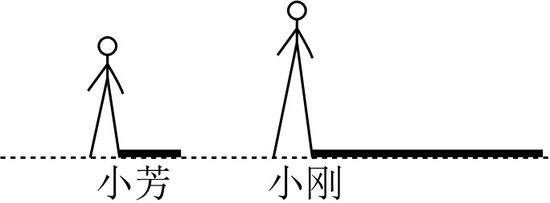
七．影子形成的原理（共3小题）
32．无云的晴天里，某同学在操场上竖立一根直杆，地面上OA是这根杆在太阳光下的投影，过了一段时间后，影子的位置移到了OB，且OA＝OB，如图所示。则AB所指的方向是（ ）
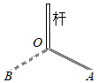
A．东 B．西 C．南 D．北
33．小明对课本中的“在水平板上竖直固定一根直杆，并将其放在太阳光下，观察并测量影长”进行了研究，他分别在清晨、午间、傍晚观察了操场上旗杆的影子并记录在本子上，其中正确的是（ ）
A．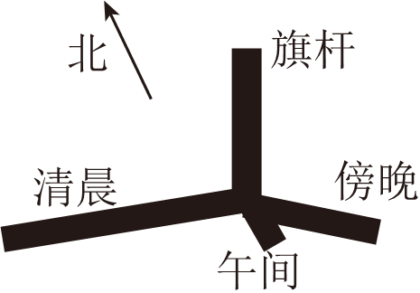 B．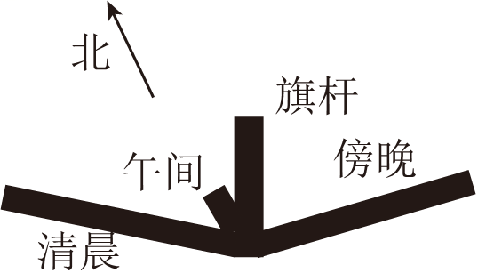
C．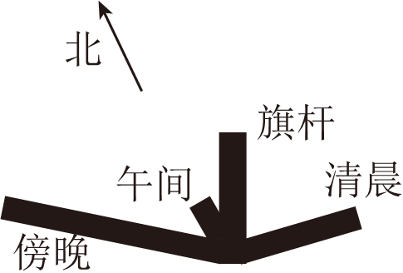 D．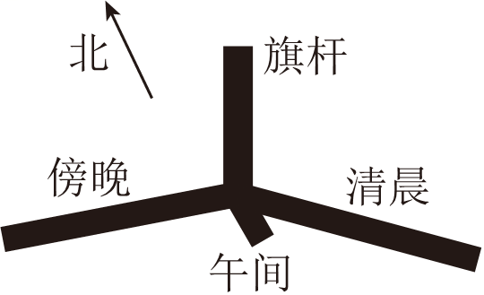
34．去年暑假小明参加学校的生存夏令营，学到了野外生存的很多知识和技能。比如，用影子辨别方向。如图，将一根直杆竖直插在水平地面上的0点。中午前后，用描点的方法在地面上画出杆的阴影顶端的运行轨迹，在轨迹上找出其中距0点最近的点A，则0A所指示的方向就是 （选填“东”“西”“南”“北”）方，这一判断应用的光学知识是 。
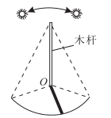
八．小孔成像的原理（共3小题）
35．某同学做“小孔成像”实验时，选用白炽灯做光源，用月牙形的小孔，则光屏上的像的形状是（ ）
A．圆形的 B．直角形的 C．月牙形的 D．灯丝状的
36．《墨经》中记载了世界上最早的“小孔成像”现象，下列所示的光现象与小孔成像原理相同的是（ ）
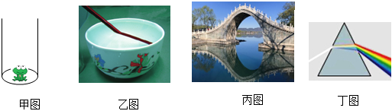
A．甲图：坐井观天 B．乙图：水中“弯折”的筷子
C．丙图：水中桥的倒影 D．丁图：太阳光色散
37．如图所示为“小孔成像”的示意图：该现象可以用光的 来解释；若小孔位置固定，将光屏远离小孔，光屏上的像比原来 （选填“变大”、“不变”或“变小”）。
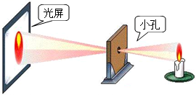
九．日食月食的原理（共3小题）
38．日食和月食是“光沿直线传播”最有说服力的自然现象，日食的影子在地球上，月食的影子在月亮上。日食和月食发生时的光源是 ；发生月食时， 挡住了太阳；发生日食时， 挡住了太阳。
39．如图所示在我国漠河地区出现了“日全食”现象。这是由于光的直线传播形成的。如图表示日全食时太阳、地球、月球的位置。则图中的A是 ，B是 。
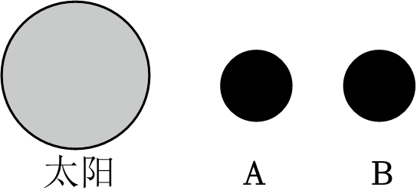
40．日食现象可以用 知识解释，是月亮运动到太阳和地球之间时，挡住射向地球的光线所形成的。如图是月球的影区分布，当人随地球运动到 （用图中字母表示）区时会看到日全食。
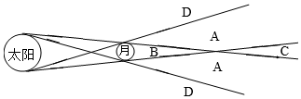
十．影子的光路（共4小题）
41．如图是两根标杆及它们在灯光下的影子，请在图中画出光源的位置（用点P表示）。
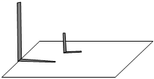
42．日晷是古代的一种“时钟”，利用太阳光下指针的影子指示不同的时刻。请根据如图圭杆的影子A′B′，画出此时太阳光的传播方向（太阳光视为平行光）。
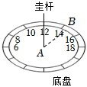
43．如图所示，一天晚上，小莉在街道边等候公共汽车去上晚自习，小莉回头一看，公共汽车站牌顶端的路灯照在身上，并在路面上留下一道长长的影子。请通过作图确定影长L并将它标在图中。
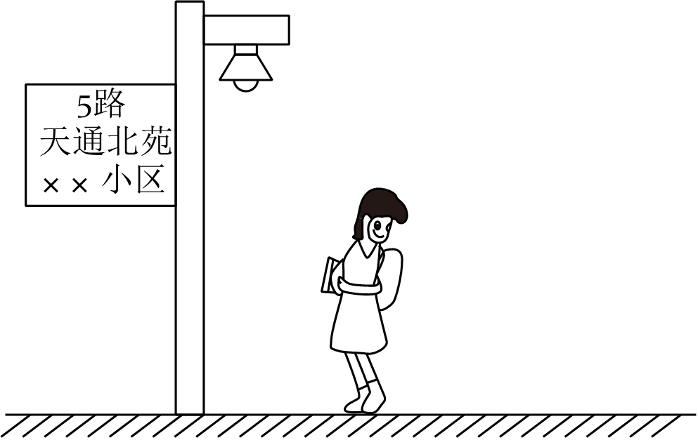
44．如图，元元和成成站在同一路灯下，地上留下了他俩的影子。通过光路作图的方法画出路灯灯泡S的位置。
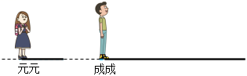
十一．小孔成像的作图（共2小题）
45．如图，请画出图中物体AB经过小孔后，在光屏MN上成像的光路图。
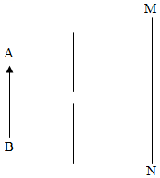
46．如图所示，是一个蜡烛AB和一个小孔成像装置，请在左图半透明纸上画出蜡烛AB的像A'B'。
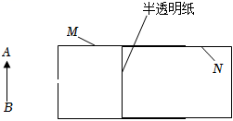
十二．光在真空中的速度（共4小题）
47．关于光和声音的传播，下列说法正确的是（ ）
A．光和声音的传播都需要介质
B．闪电打雷时，先看到闪电后听到雷声是因为光的传播不需要时间
C．光和声音从空气中进入水中传播，速度都减慢了
D．光和声音都可能造成环境污染
48．关于光现象，下列表述正确的是（ ）
A．光在同种介质中，一定沿直线传播
B．“皓月千里”，皎洁的月亮是光源
C．光的传播不需要介质，光在真空中传播速度为340m/s
D．日食、月食的形成可以用光沿直线传播来解释
49．光在真空中的传播速度为 m/s，从地面向月球发射的激光到达月球并返回地面约需要2.6s，则地球与月球之间的距离是 。
50．如图是学校运动会上百米赛跑的发令抢，计时员为了计时准确，方式一：听到枪声开
始计时，方式二：看发令枪发的白烟开始计时。
（1）哪种方式计时准确，并说明理由；
（2）另一种计时方式会导致所测速度偏大还是偏小并说明理由。
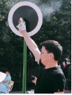

十三．光在不同介质中的速度（共3小题）
51．下列说法正确的是（ ）
A．光在介质中总是沿直线传播
B．光的传播速度是3×10⁵km/s
C．光在水中的传播速度小于空气中的传播速度
D．光的传播速度是3×10⁸km/s
52．关于如图所示的实验或现象，下列说法正确的是（ ）
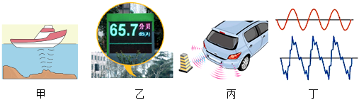
A．甲图中利用声呐确定鱼群的位置，说明超声波在水中的传播速度比光在水中的传播速度大
B．乙图中噪声监测仪测量的是声音的音调
C．丙图中的倒车雷达是利用次声波工作的
D．丁图中两个声波的波形图反应的声音的音调相同，但音色不同
53．真空中的光速为 m/s。光在水中的速度比在玻璃中的速度 ，光在空气中的速度比在真空中的速度 （后两空均填“大”或“小”）。
十四．光年（共3小题）
54．2022年6月8日，中国国家天文台根据探测到的快速射电暴FRB20190520B，最终定位到了一个距离我们30亿光年的矮星系。“光年”是一个（ ）
A．响度单位 B．速度单位 C．时间单位 D．长度单位
55．天文学上的“光年”是（ ）
A．长度单位 B．时间单位 C．速度单位 D．温度单位
56．光 （选填“能”或“不能”）在真空中的传播，其速度大约为 m/s。“光年”是 （选填“时间”或“长度”）的单位。

